Примерный рекомендательный алгоритм регистрации заявлений
в ЛДП на летние каникулы на ЕПГУ
Подать заявление в ЛДП можно с 23 апреля 08.00 (по заявлениям зарегистрированным и отправленным ранее указанных дат и времени – будет ОТКАЗ – за нарушение сроков регистрации)!!!! В ведомственной АИС – в заявление проставляется время нажатия заявителем на кнопку отправить !!!!!!!!
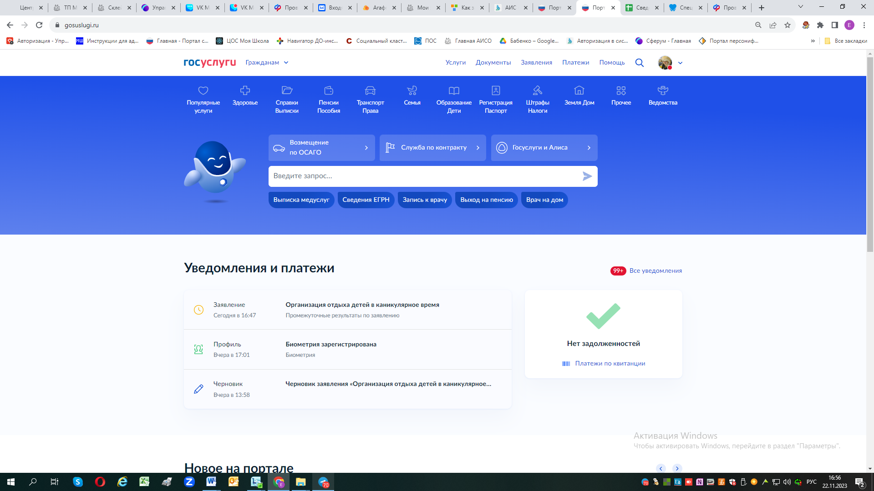
Зайти в раздел «Образование. Дети.»
В подраздел «Образование» - «Организация отдыха детей в каникулярное время»
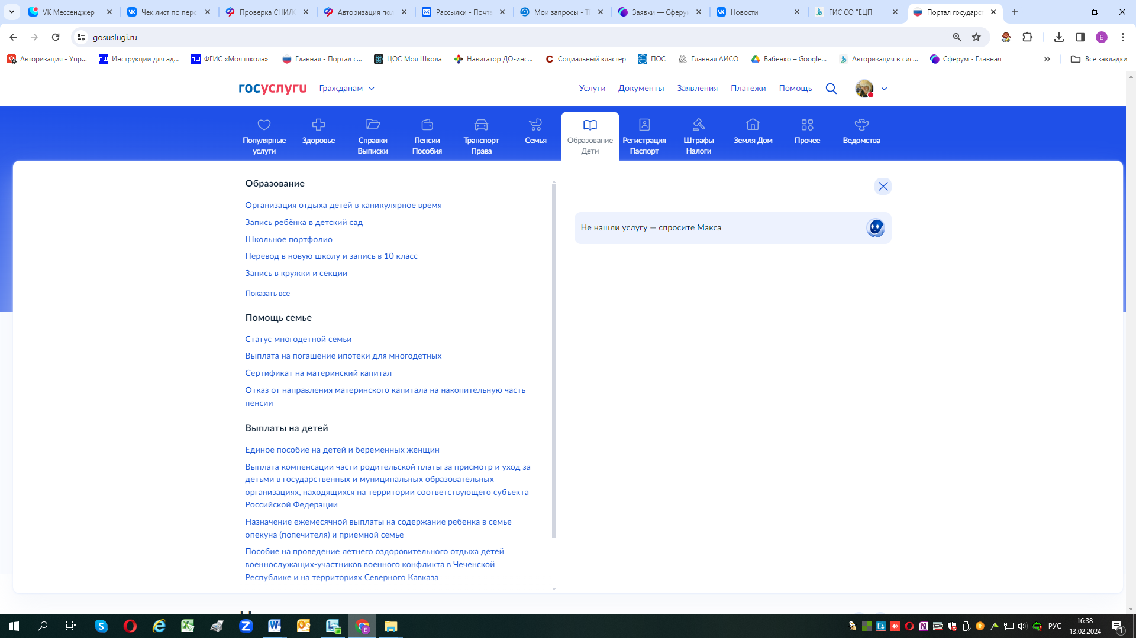

Откроется предложение заполнить заявление (или продолжить заполнение ранее начатого)
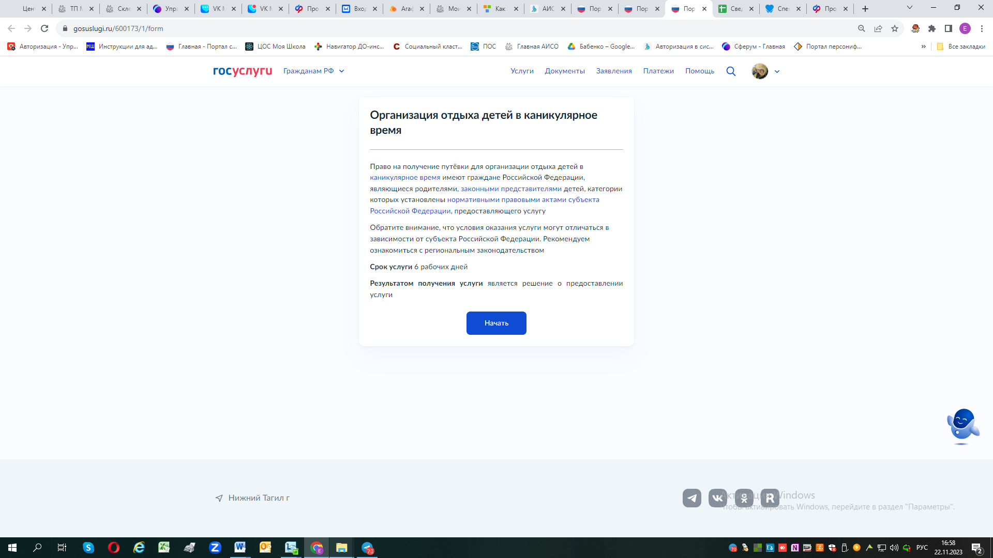
Потом ответить на все вопросы системы о себе как о заявителе
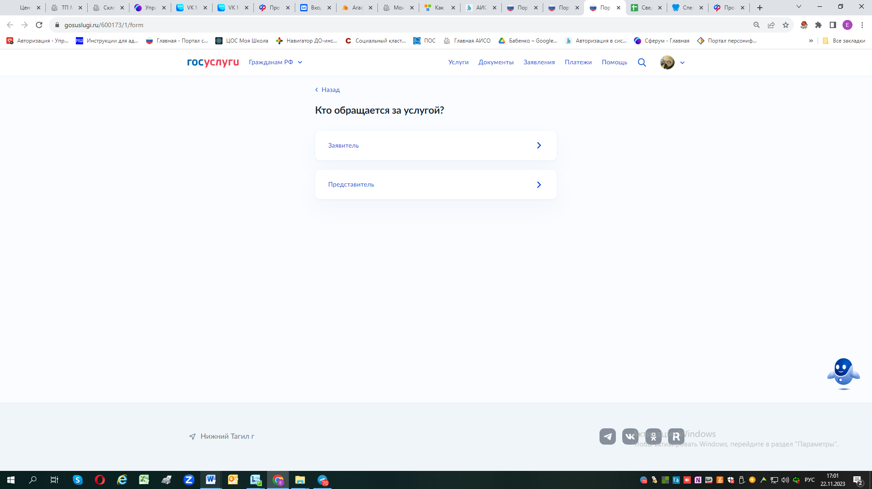
Если ребенок не прикреплен – добавьте ребенка
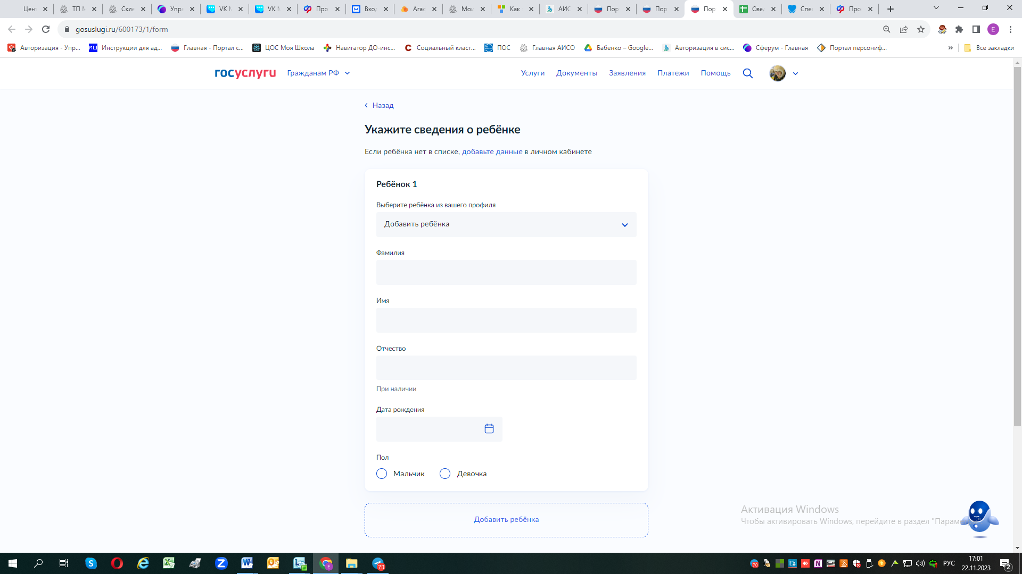
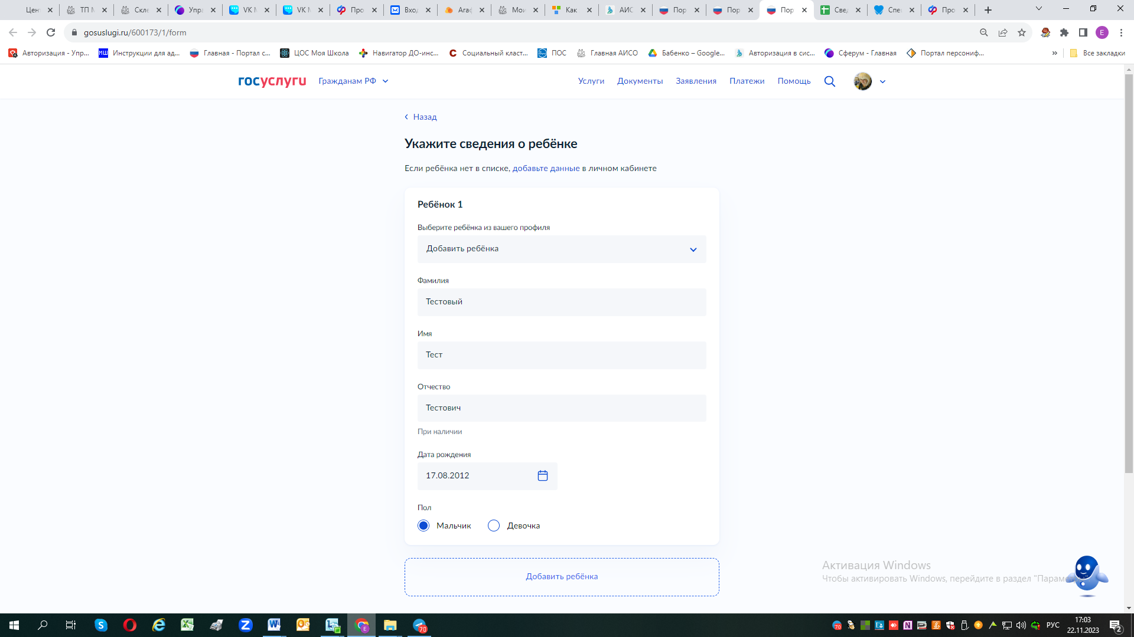
далее заполните все персональные данные на ребенка - которые потребует система при заполнении заявления.
Внимание! Если у Вас два ребенка, далее нажмите кнопку добавить и добавляете данные второго ребенка (если подаете на них заявление в один лагерь и на одну смену) – в результате в ведомство уйдет два заявления на обоих детей (за разными номерами, но одной датой и временем регистрации)!! Но если вы отправляете одним заявлением на несколько детей – то в нем указывается для всех детей один лагерь и смена. Нельзя в одном заявлении для разных детей указать разные лагеря.

Далее необходимо выбрать категорию.
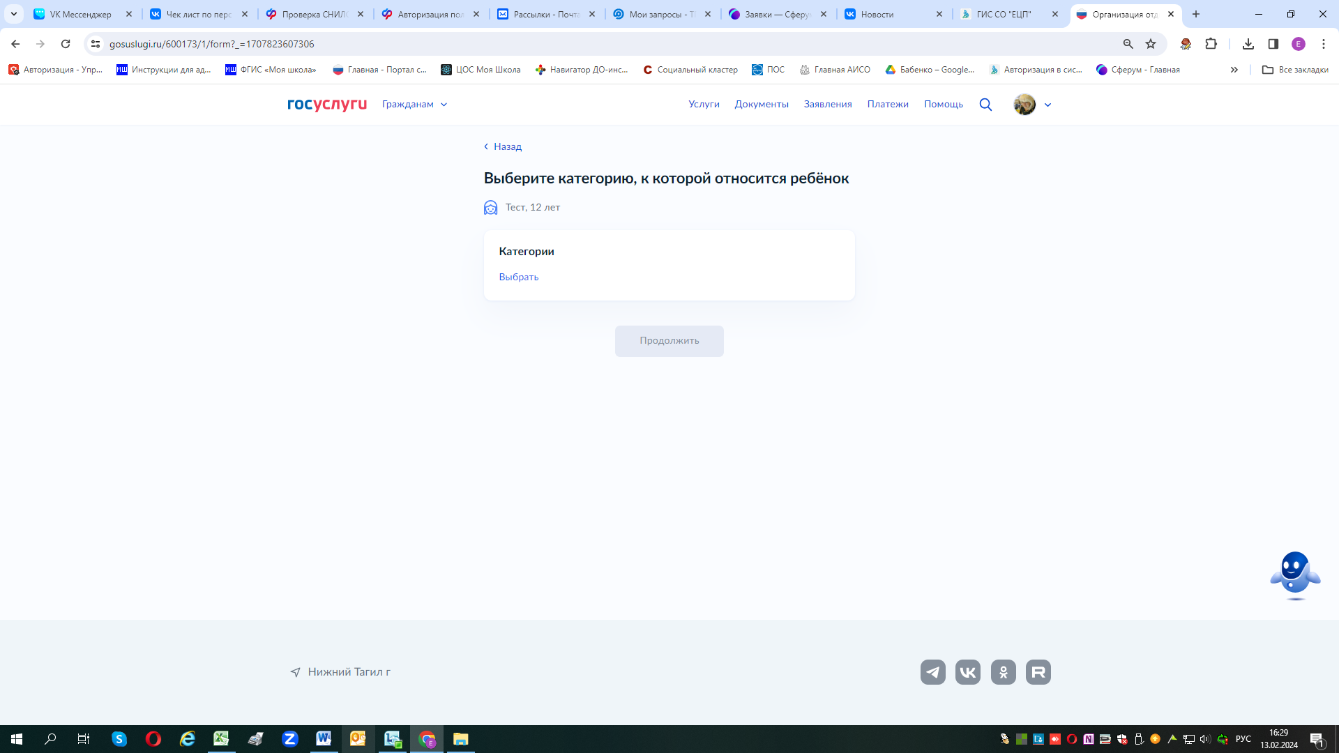
Прежде чем выбрать необходимые льготные категории (если вы имеете льготы) !
!!! Обязательно ознакомьтесь заранее с Постановлением Администрации города Нижний Тагил от 07.12.2023 № 3091-ПА (в редакции от 01.03.2024 № 483-ПА). «Организация отдыха детей в каникулярное время» приложение № 5:
- размещено на официальном сайте города Нижний Тагил а разделе «Правовые акты» по ссылке:
https://ntagil.org/adm/pravo/detail.php?ELEMENT_ID=276432

Чтобы выбрать категории Муниципального образования город Нижний Тагил, необходимо в строке начать набирать фразу Нижний Тагил…
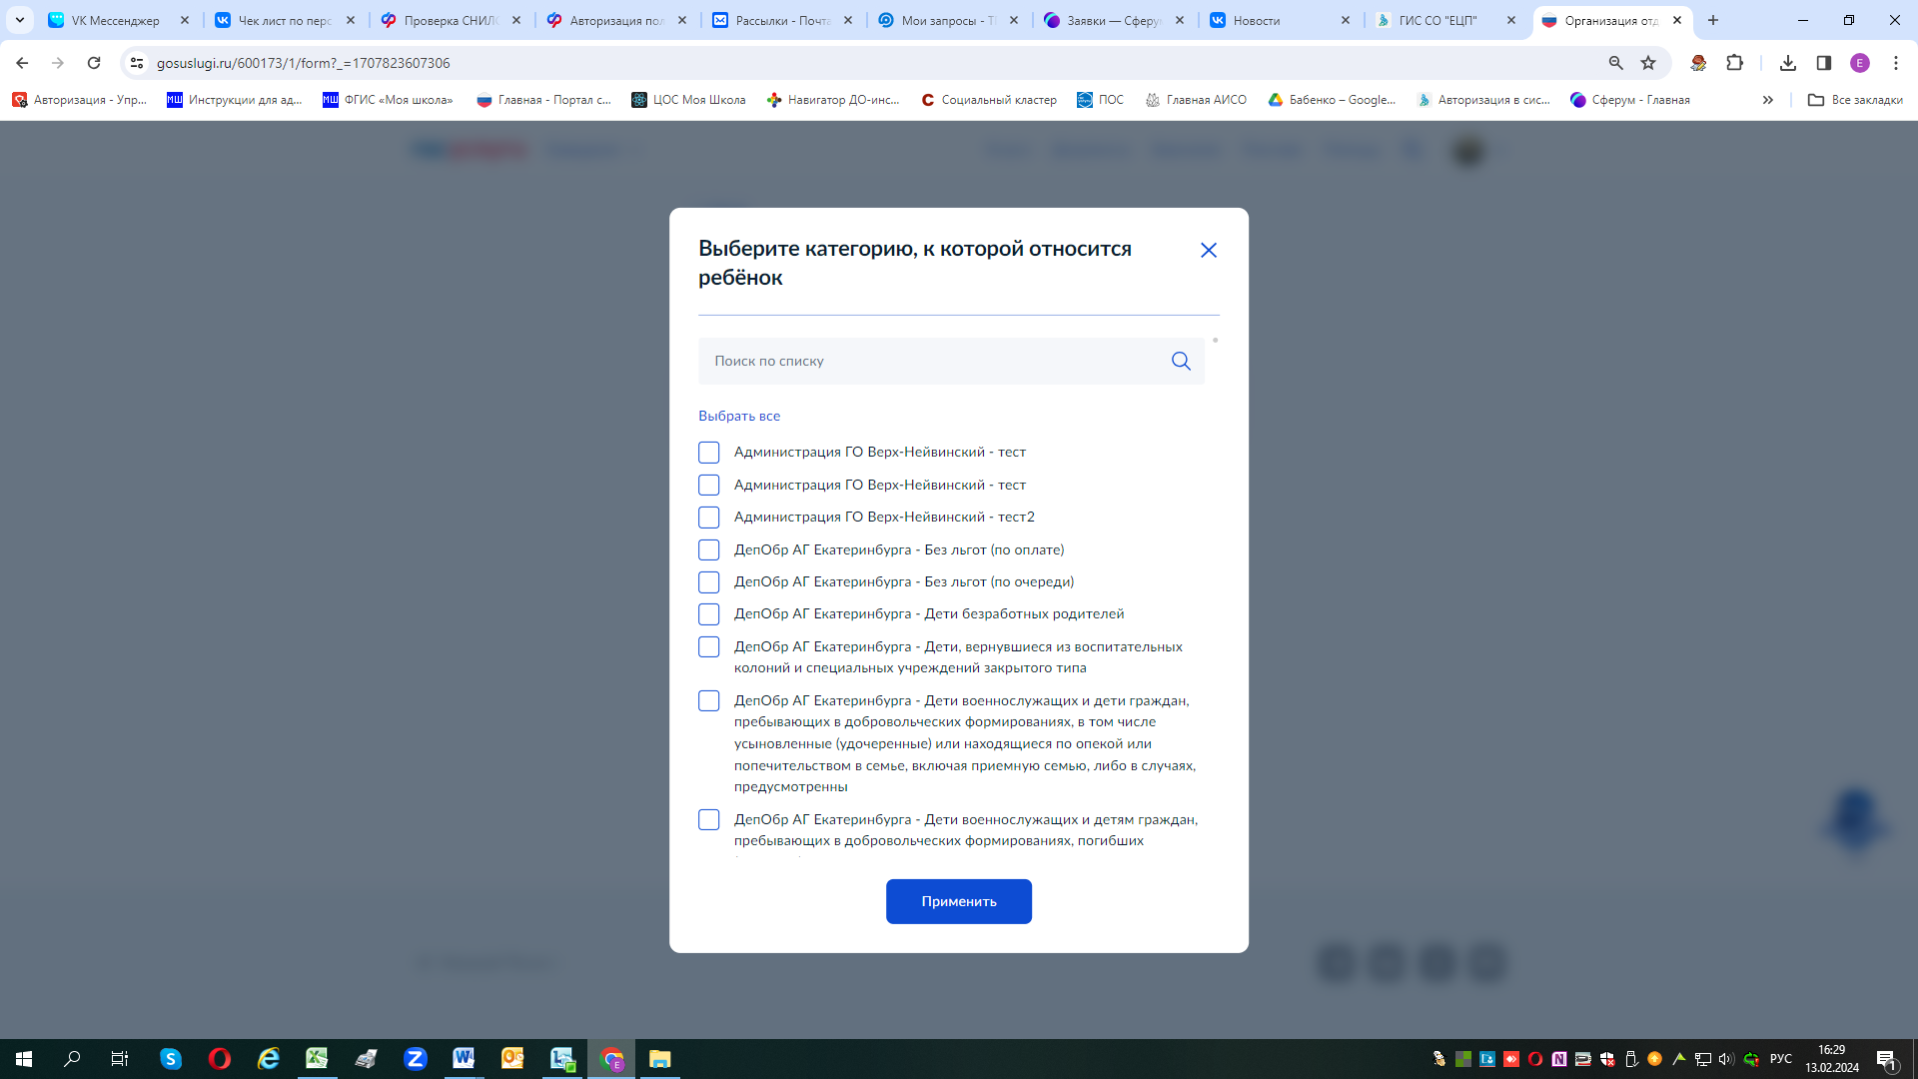
Категории появятся – начало каждой УОА города Нижний Тагил -…..
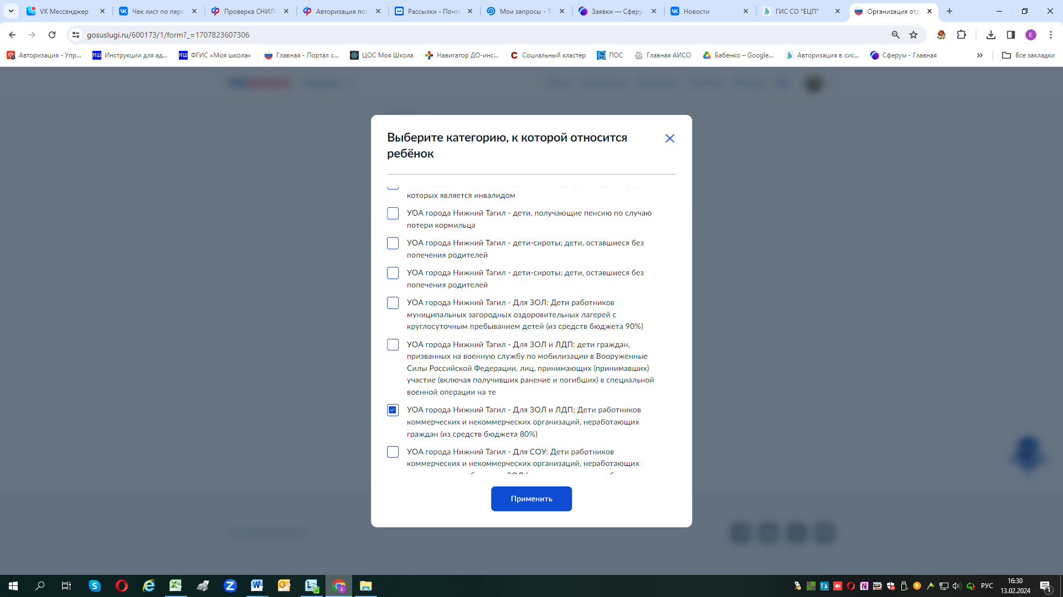
Внимание выбираем категории, относящиеся к Вам очень внимательно, так как на Госуслугах в одном общем списке категории внеочередное, первоочередное получение путевки и категория льготная на оплату путевки.
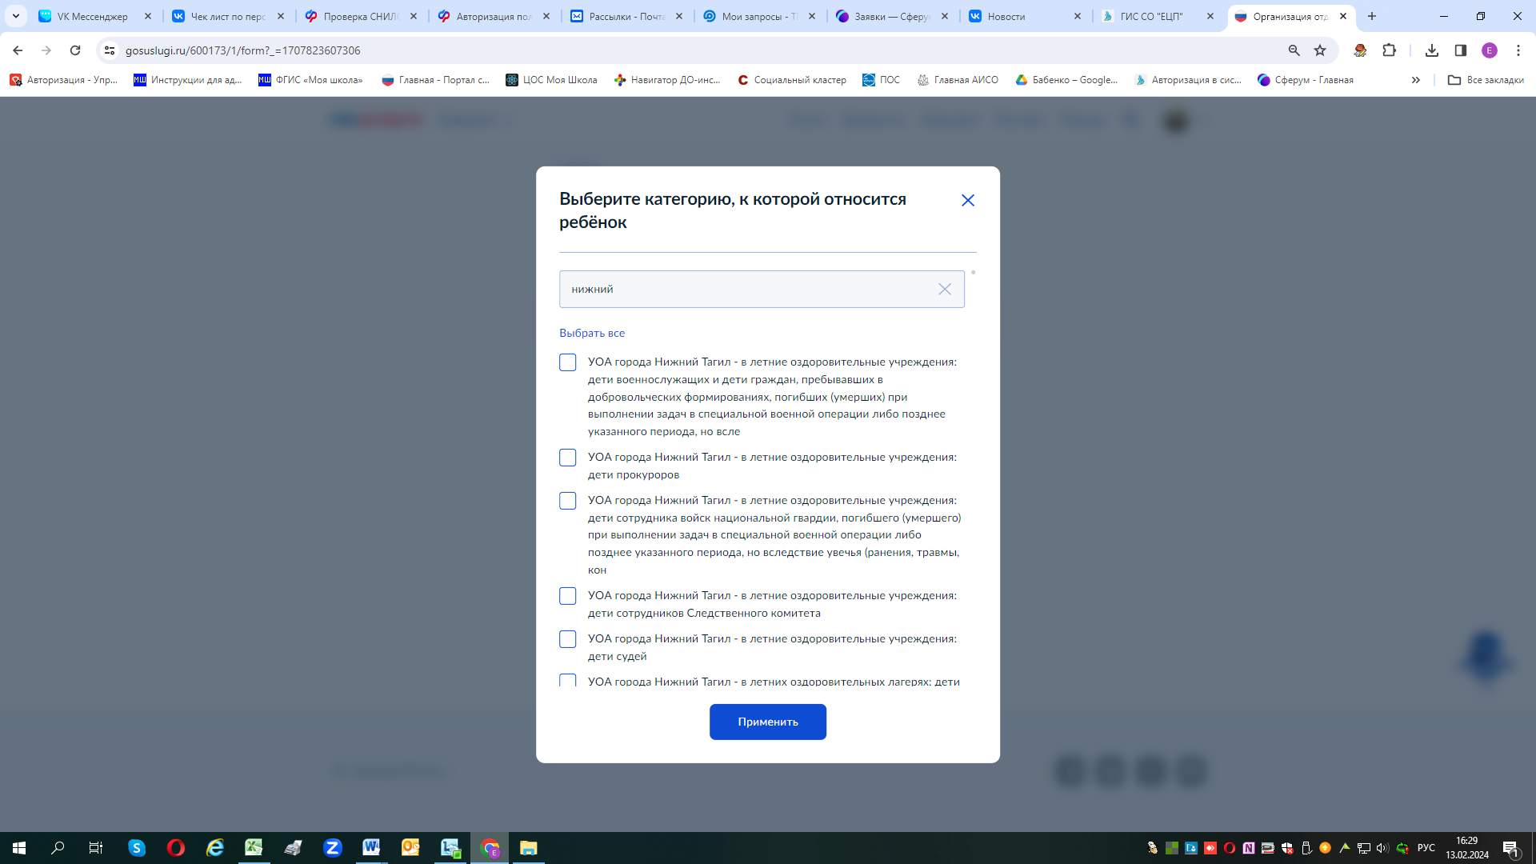
Изучить перечень категорий льгот -

Если вы имеете право первоочередное получение путевки (к примеру: УОА города Нижний Тагил - дети-инвалиды; дети, один из родителей которых является инвалидом) и на получение бесплатной путевки (к примеру: УОА города Нижний Тагил - дети из многодетных семей), то ставите две галочки и нажимаете «Применить»
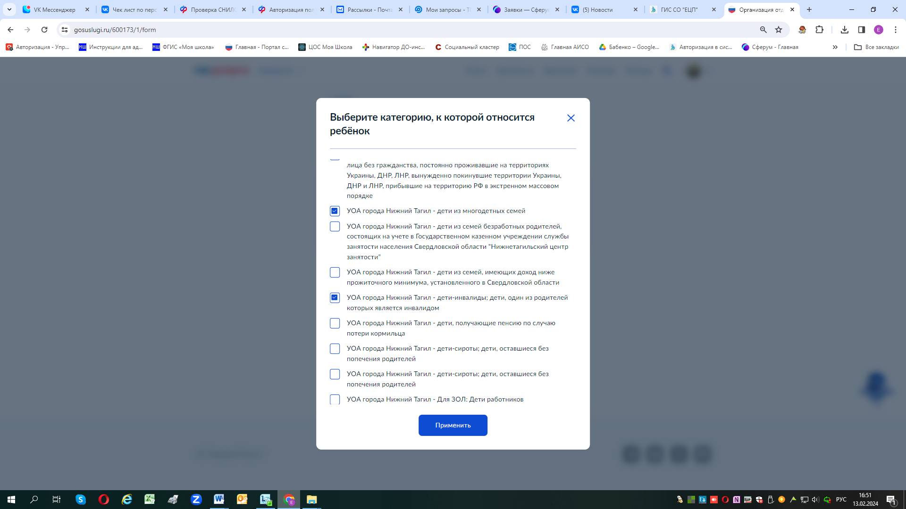
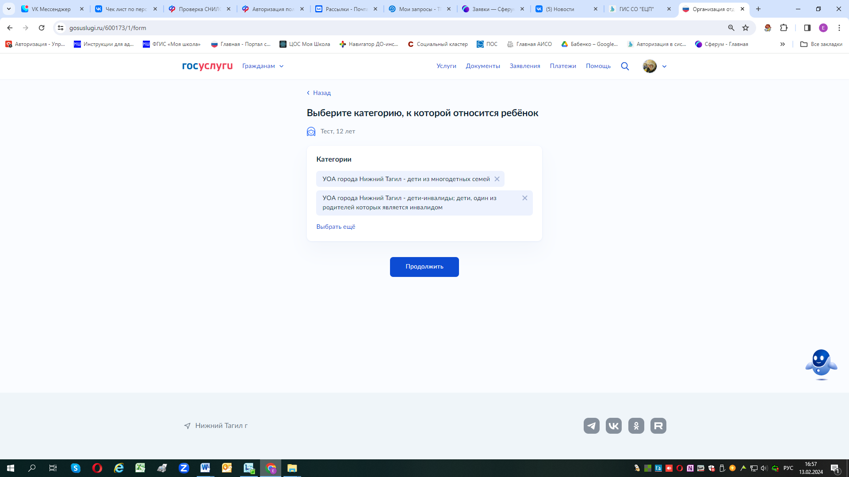

Если у Вас нет льгот, то выбираете: УОА города Нижний Тагил - Для ЗОЛ и ЛДП; Дети работников коммерческих и некоммерческих организаций, неработающих граждан (из средств бюджета 80%) и нажимаете «Применить».
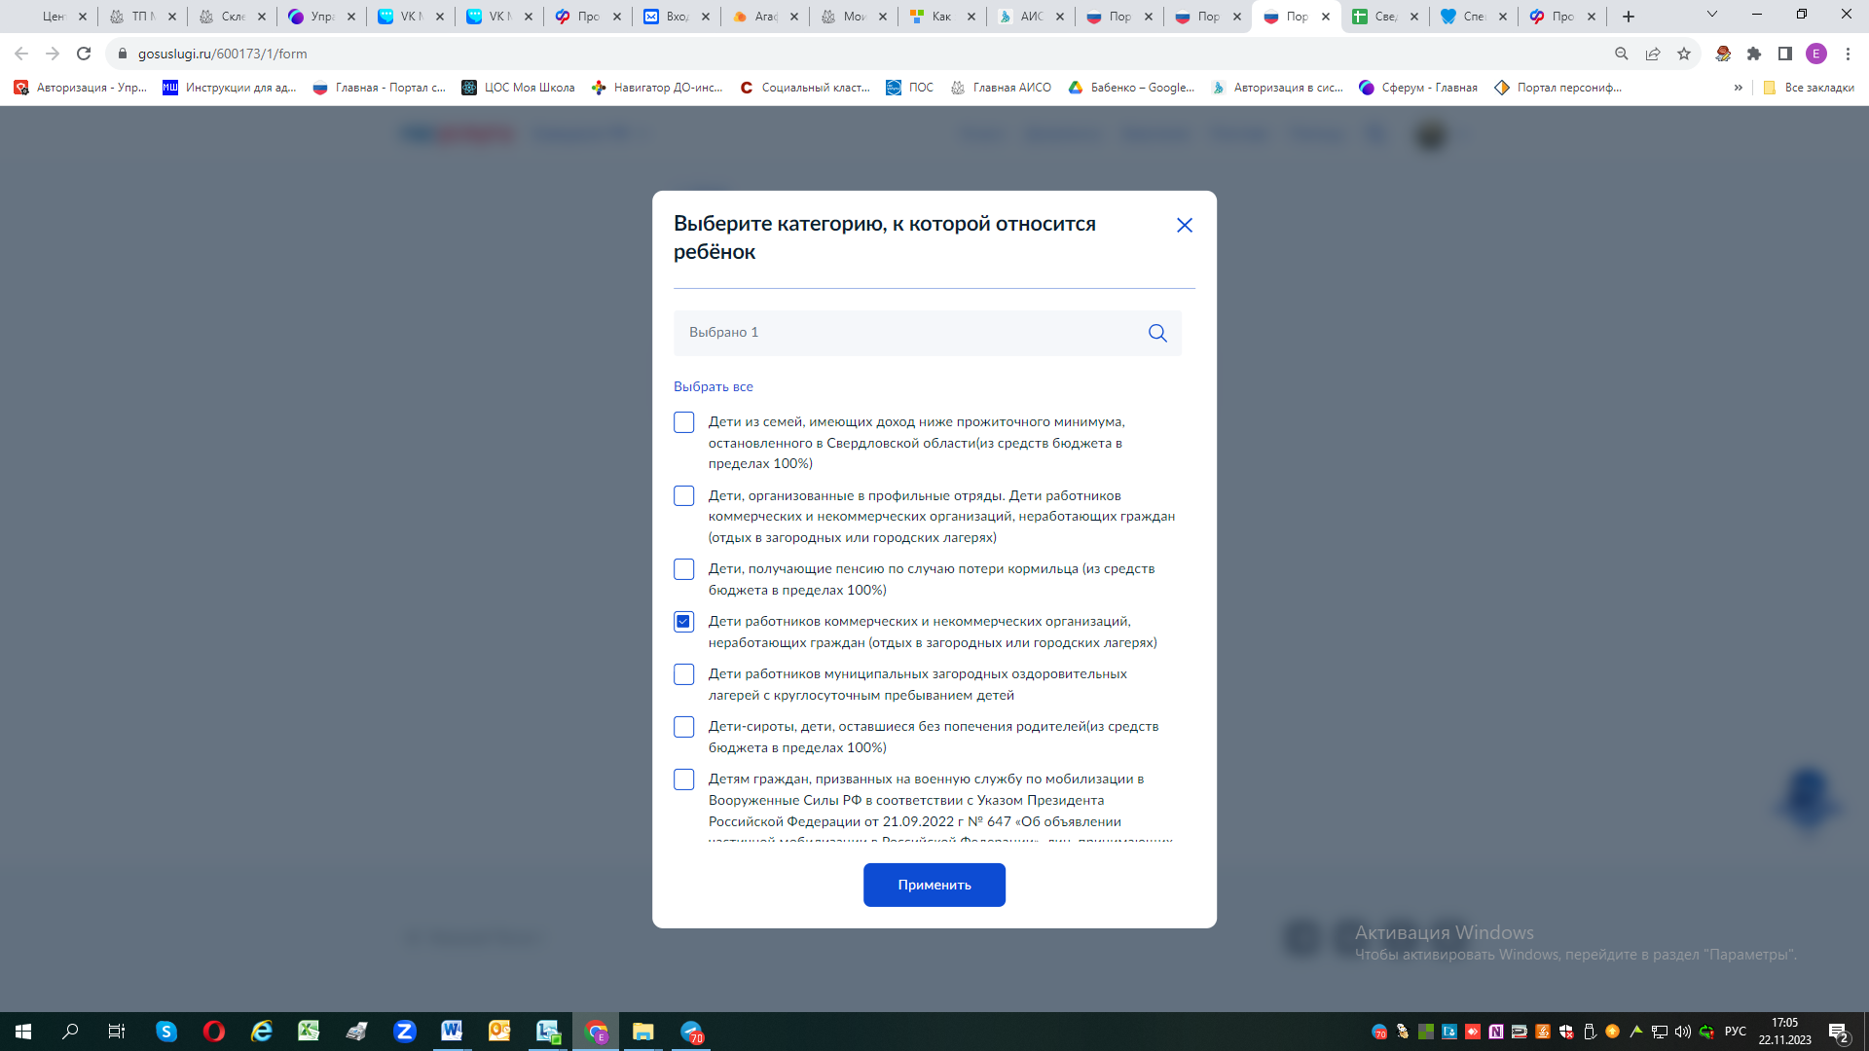

На летние каникулы 2024 года действуют следующие льготы:

Право на предоставление во внеочередном порядке путевки
в летние оздоровительные учреждения: дети сотрудника войск национальной гвардии, погибшего (умершего) при выполнении задач в специальной военной операции либо позднее указанного периода, но вследствие увечья (ранения, травмы, контузии) или заболевания, полученных при выполнении задач в ходе проведения специальной военной операции, в том числе усыновленные (удочеренные) или находящиеся под опекой или попечительством в семье, включая приемную семью либо в случаях, предусмотренных законами субъектов РФ, патронатную семью, по месту жительства их семей |  | внеочередное
в летние оздоровительные учреждения: дети военнослужащих и дети граждан, пребывавших в добровольческих формированиях, погибших (умерших) при выполнении задач в специальной военной операции либо позднее указанного периода, но вследствие увечья (ранения, травмы, контузии) или заболевания, полученных при выполнении задач в ходе проведения специальной военной операции, в том числе усыновленные (удочеренные) или находящиеся под опекой или попечительством в семье, включая приемную семью либо в случаях, предусмотренных законами субъектов РФ, патронатную семью, по месту жительства их семей |  | внеочередное
в летние оздоровительные учреждения: дети прокуроров |  | внеочередное
в летние оздоровительные учреждения: дети судей |  | внеочередное
в летние оздоровительные учреждения: дети сотрудников Следственного комитета |  | внеочередное
Право на предоставление путевки в первоочередном порядке
в летних оздоровительных лагерях: дети, находящиеся (находившиеся) на иждивении сотрудников учреждениях и органах уголовно-исполнительной системы, органах принудительного исполнения РФ, федеральной противопожарной службе Государственной противопожарной службы и таможенных органах РФ, граждан РФ |  | первоочередное
в летних оздоровительных лагерях: дети сотрудника полиции, умершего вследствие заболевания, полученного в период прохождения службы в полиции |  | первоочередное
в летних оздоровительных лагерях: дети гражданина Российской Федерации, уволенного со службы в полиции вследствие увечья или иного повреждения здоровья, полученных в связи с выполнением служебных обязанностей и исключивших возможность дальнейшего прохождения службы в полиции |  | первоочередное
дети-инвалиды; дети, один из родителей которых является инвалидом |  | первоочередное
в летних оздоровительных лагерях: дети сотрудников полиции |  | первоочередное
в летних оздоровительных лагерях: дети гражданина РФ, умершего в течение одного года после увольнения со службы в учреждениях и органах уголовно-исполнительной системы, органах принудительного исполнения РФ, федеральной противопожарной службе Государственной противопожарной службы и таможенных органах РФ вследствие увечья или иного повреждения здоровья, полученных в связи с выполнением служебных обязанностей, либо вследствие заболевания, полученного в период прохождения службы в учреждениях и органах, исключивших возможность дальнейшего прохождения службы в учреждениях и органах |  | первоочередное
в летних оздоровительных лагерях: дети гражданина РФ, умершего в течение одного года после увольнения со службы в полиции вследствие увечья или иного повреждения здоровья, полученных в связи с выполнением служебных обязанностей, либо вследствие заболевания, полученного в период прохождения службы в полиции, исключивших возможность дальнейшего прохождения службы в полиции |  | первоочередное
в летних оздоровительных лагерях: дети сотрудника полиции, погибшего (умершего) вследствие увечья или иного повреждения здоровья, полученных в связи с выполнением служебных обязанностей |  | первоочередное
в летних оздоровительных лагерях: дети лиц, принимающих (принимавших) участие в специальной военной операции на территориях Украины, ДНР, ЛНР, Запорожской области и Херсонской области; дети граждан РФ, призванных на военную службу по мобилизации в ВС РФ в соответствии с Указом Президента РФ «Об объявлении частичной мобилизации в РФ» |  | первоочередное
в летних оздоровительных лагерях: дети сотрудников, имеющих специальные звания и проходящих службу в учреждениях и органах уголовно-исполнительной системы, органах принудительного исполнения РФ, федеральной противопожарной службе Государственной противопожарной службы и таможенных органах РФ |  | первоочередное
дети-сироты; дети, оставшиеся без попечения родителей |  | первоочередное
в летних оздоровительных лагерях: дети, находящиеся (находившиеся) на иждивении сотрудника полиции, гражданина Российской Федерации |  | первоочередное
в летних оздоровительных лагерях: дети гражданина РФ, уволенного со службы в учреждениях и органах уголовно-исполнительной системы, органах принудительного исполнения РФ, федеральной противопожарной службе Государственной противопожарной службы и таможенных органах РФ вследствие увечья или иного повреждения здоровья, полученных в связи с выполнением служебных обязанностей и исключивших возможность дальнейшего прохождения службы в учреждениях и органах |  | первоочередное
в летних оздоровительных лагерях: дети сотрудника, имеющих специальные звания и проходящих службу в учреждениях и органах уголовно-исполнительной системы, органах принудительного исполнения РФ, федеральной противопожарной службе Государственной противопожарной службы и таможенных органах РФ, погибшего (умершего) вследствие увечья или иного повреждения здоровья, полученных в связи с выполнением служебных обязанностей |  | первоочередное
в летних оздоровительных лагерях: дети военнослужащих и дети граждан, пребывающих в добровольческих формированиях, в том числе усыновленные (удочеренные) или находящиеся под опекой или попечительством в семье, включая приемную семью либо в случаях, предусмотренных законами субъектов РФ, патронатную семью, по месту жительства их семей |  | первоочередное
в летних оздоровительных лагерях: дети сотрудника, имеющих специальные звания и проходящих службу в учреждениях и органах уголовно-исполнительной системы, органах принудительного исполнения Российской Федерации, федеральной противопожарной службе Государственной противопожарной службы и таможенных органах Российской Федерации, умершего вследствие заболевания, полученного в период прохождения службы в учреждениях и органах |  | первоочередное
Право получения путевки на условиях оплаты из средств бюджета
в пределах 100% стоимости (бесплатные путевки)
дети из семей, имеющих доход ниже прожиточного минимума, установленного в Свердловской области | Полностью бесплатная путёвка
дети-сироты; дети, оставшиеся без попечения родителей | Полностью бесплатная путёвка
дети из семей безработных родителей, состоящих на учете в Государственном казенном учреждении службы занятости населения Свердловской области "Нижнетагильский центр занятости" | Полностью бесплатная путёвка
дети из многодетных семей | Полностью бесплатная путёвка
иные категории детей, находящихся в трудной жизненной ситуации | Полностью бесплатная путёвка
дети, получающие пенсию по случаю потери кормильца | Полностью бесплатная путёвка
дети граждан РФ, Украины, ДНР, ЛНР, лица без гражданства, постоянно проживавшие на территориях Украины, ДНР, ЛНР, вынужденно покинувшие территории Украины, ДНР и ЛНР, прибывшие на территорию РФ в экстренном массовом порядке | Полностью бесплатная путёвка
Для ЗОЛ и ЛДП: дети граждан, призванных на военную службу по мобилизации в Вооруженные Силы Российской Федерации, лиц, принимающих (принимавших) участие (включая получивших ранение и погибших) в специальной военной операции на территориях Украины, Донецкой Народной Республики, Луганской Народной Республики, Запорожской области и Херсонской области (Для ЗОЛ и ЛДП) | Полностью бесплатная путёвка
Если нет льгот на бесплатную путевку для ЗОЛ и ЛДП
Для ЗОЛ и ЛДП; Дети работников коммерческих и некоммерческих организаций, неработающих граждан (из средств бюджета 80%) | 80%

После выбора категории.
Выбираем желаемый ЛДП и смену….
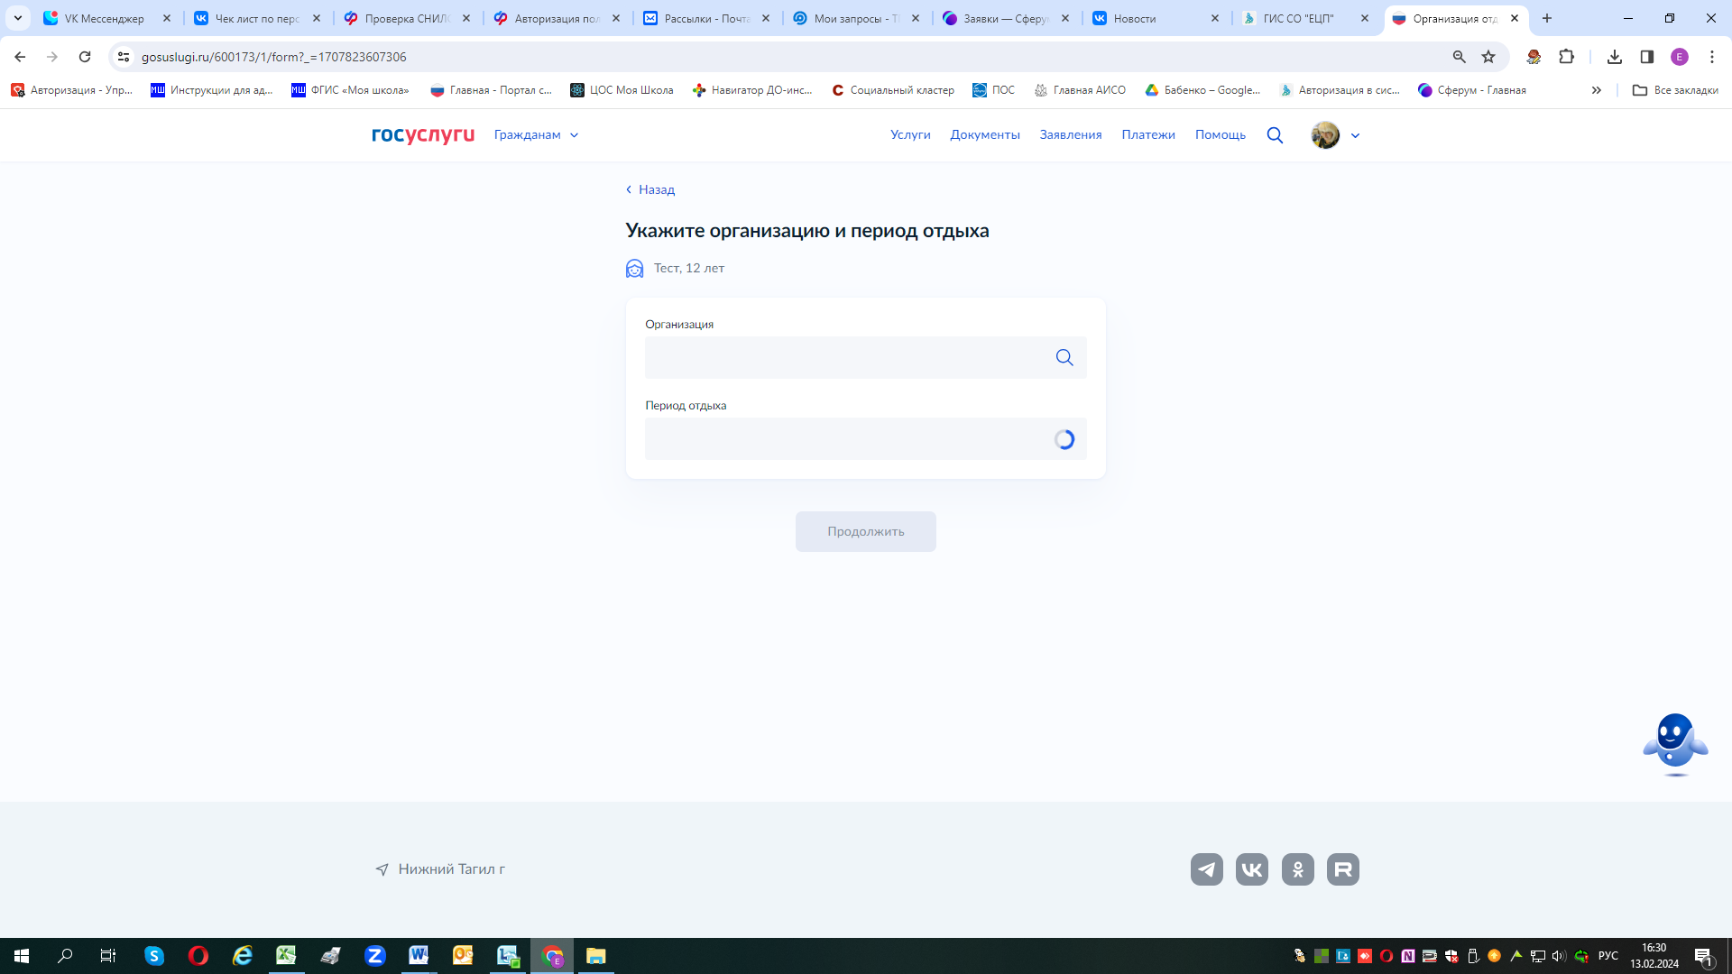

Обращаю внимание: Все лагеря г.Н.Тагил – начинаются на «УОА города Нижний Тагил - …..» Если в строке набрать – выпадет список всех лагерей и Вам удобней будет выбрать необходимый.
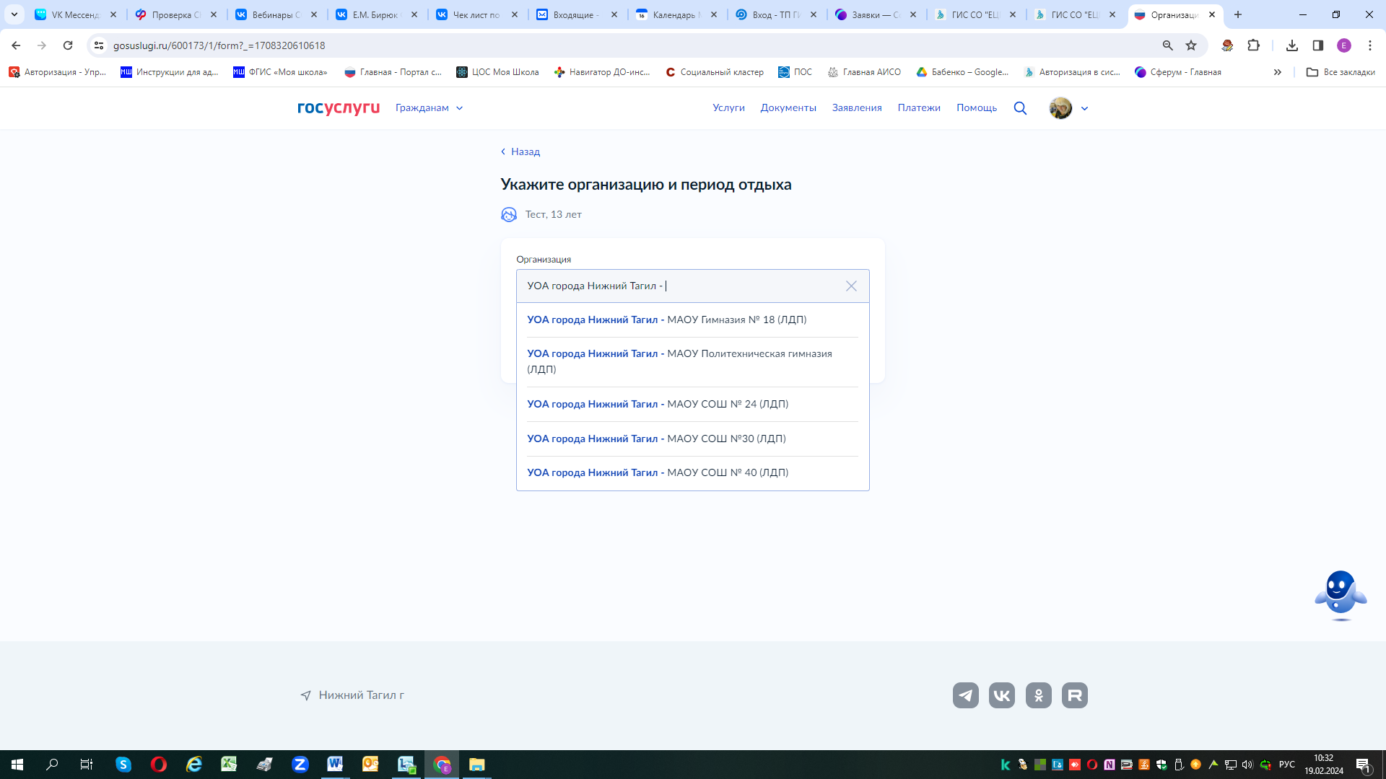

Далее выбираем необходимую смену…
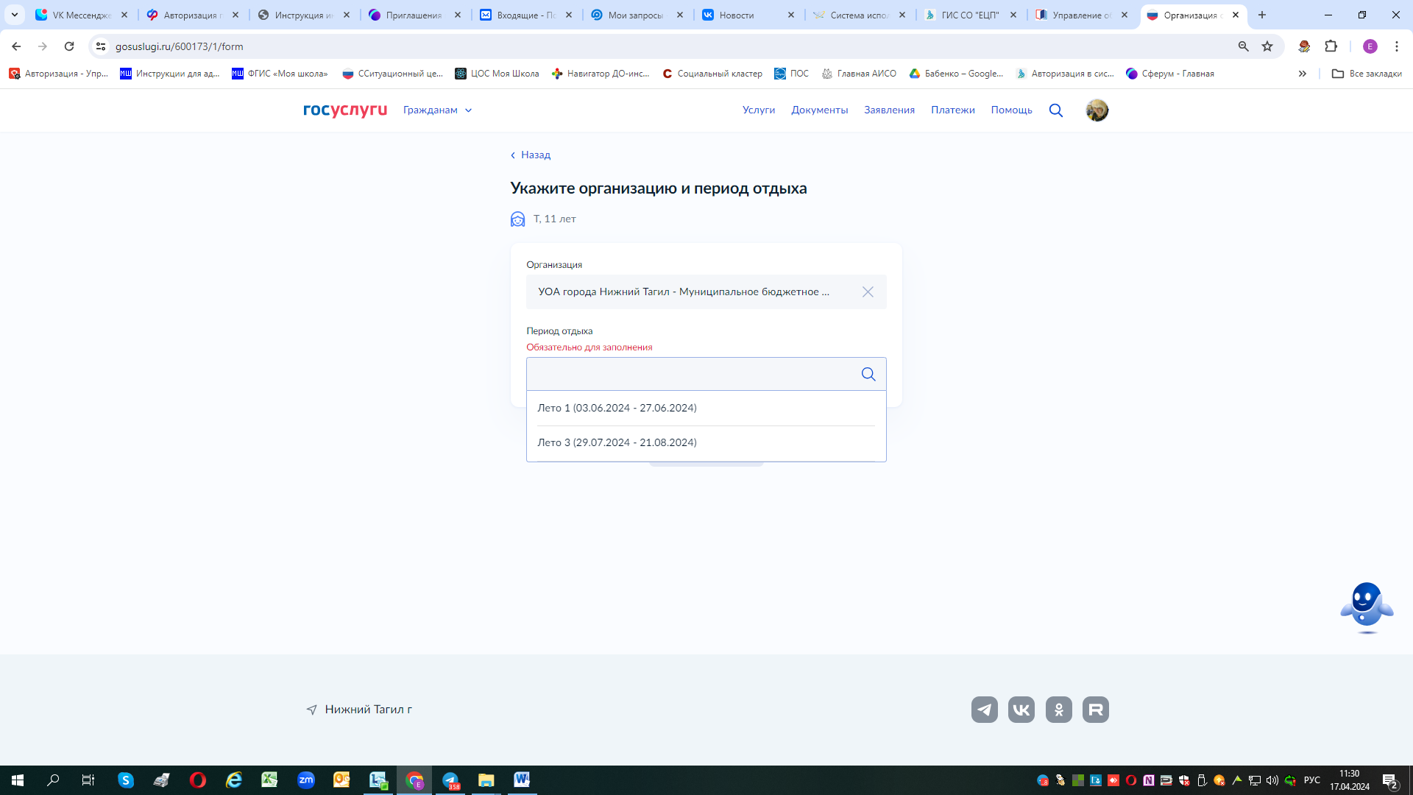

Выбрав необходимый лагерь и смену - нажать «Продолжить»…
Нажать «Далее» …
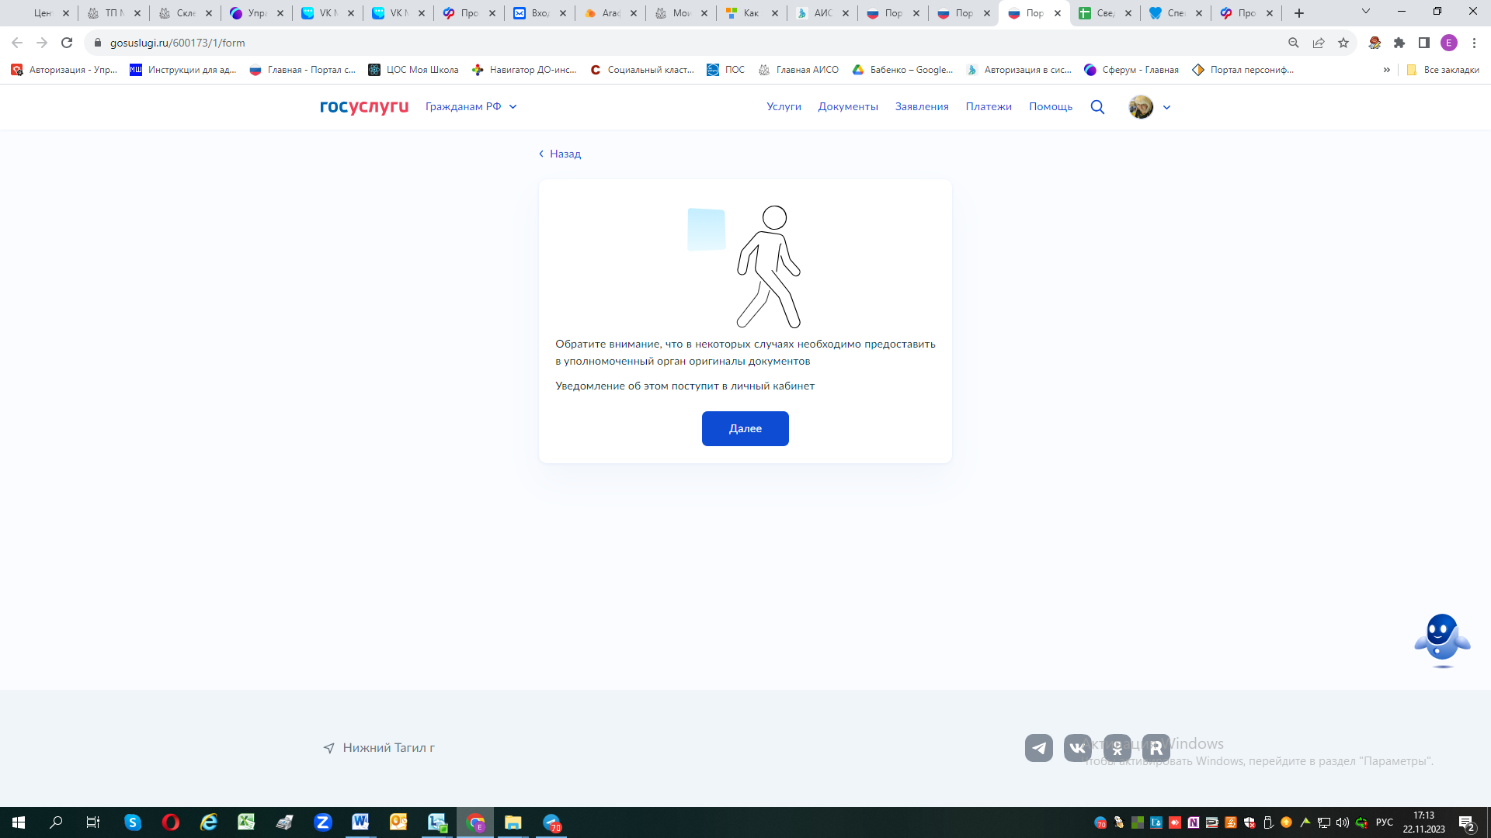

В строке набрать фразу «Нижний Тагил» Нажать далее
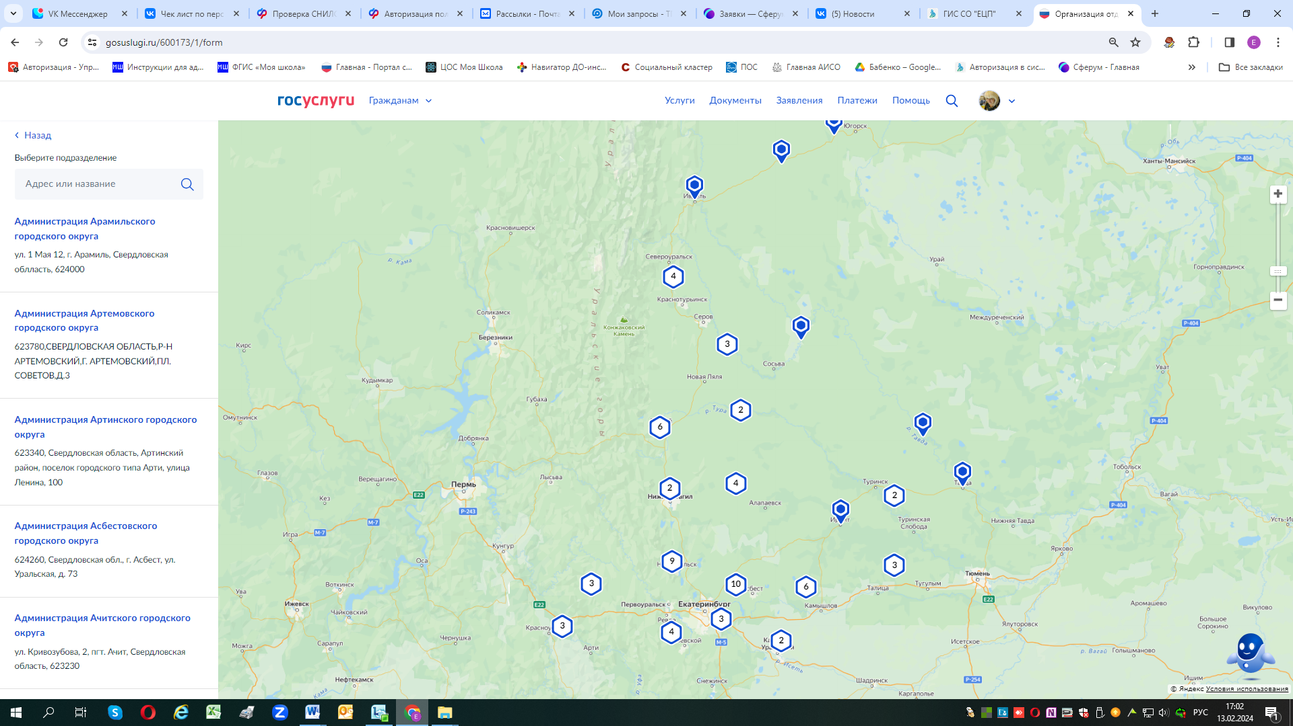
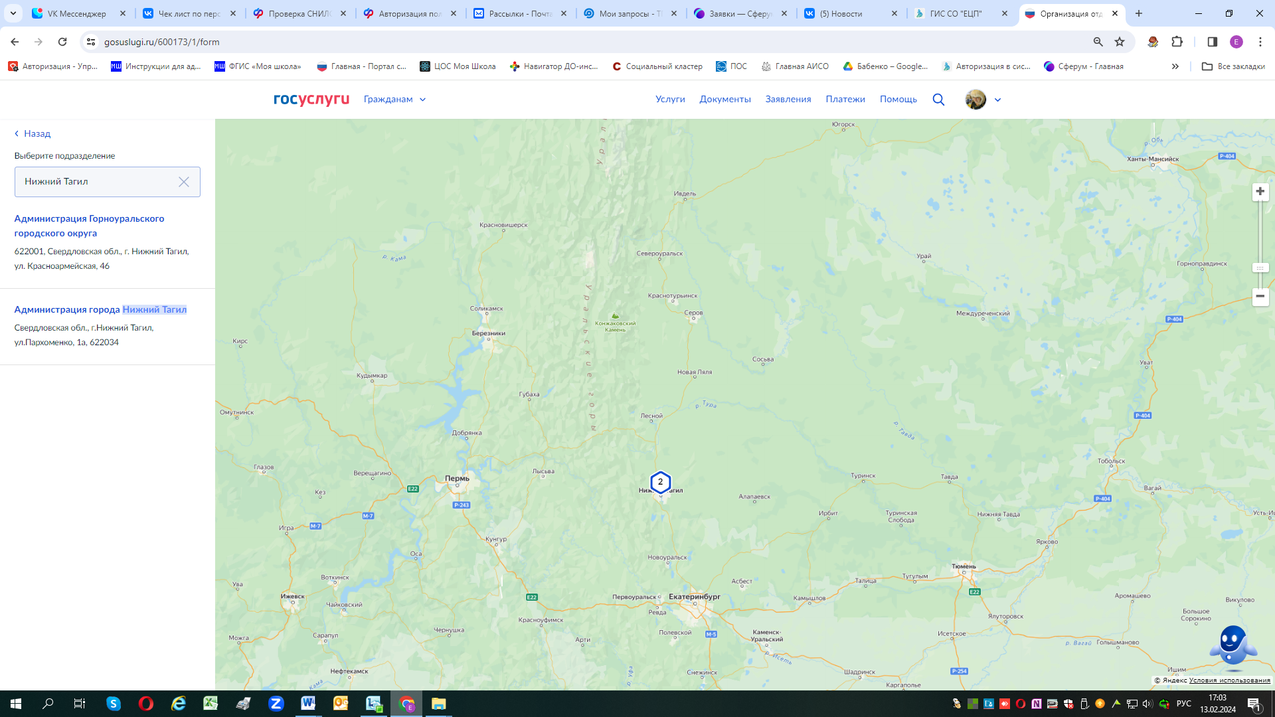
Выбрать Администрация города Нижний Тагил
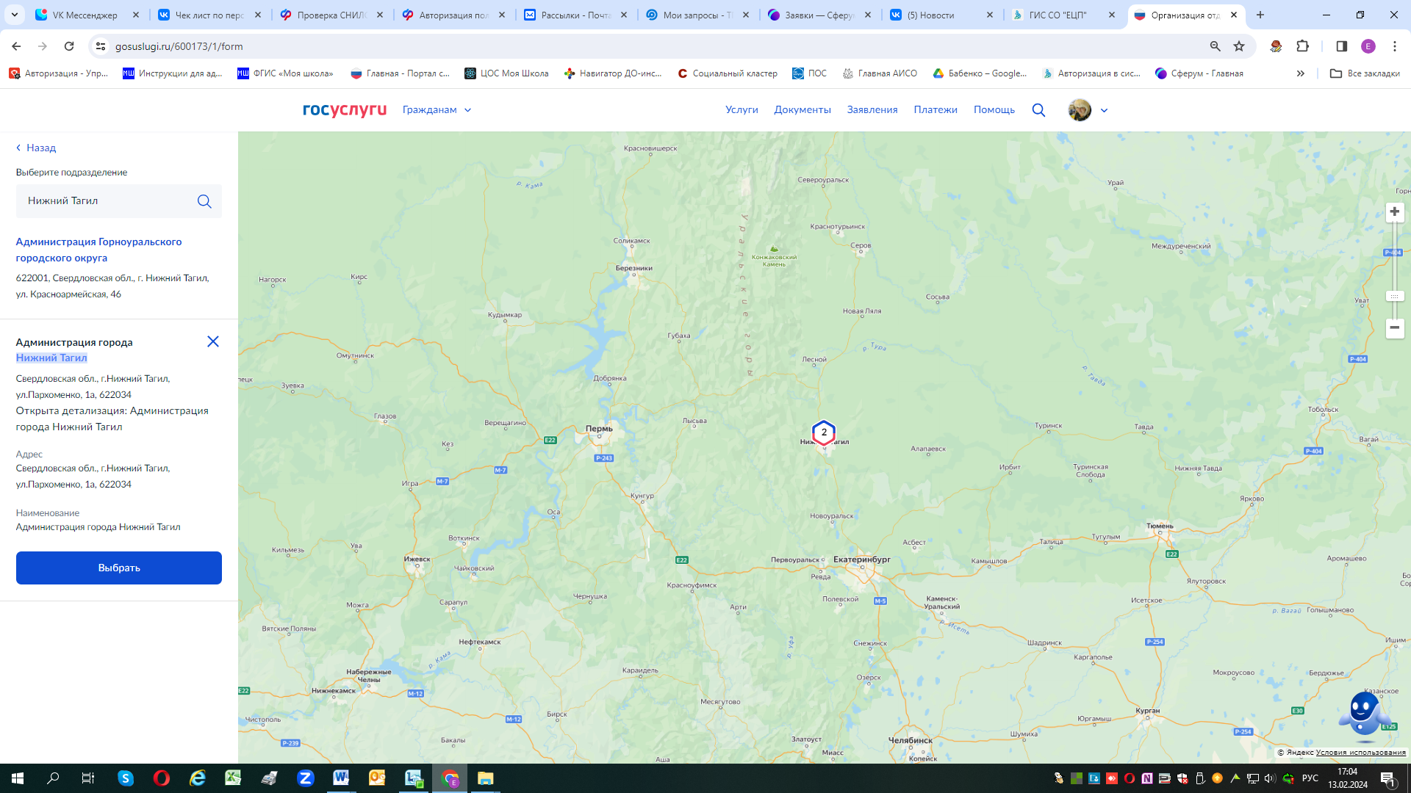
Нажать «Выбрать»…
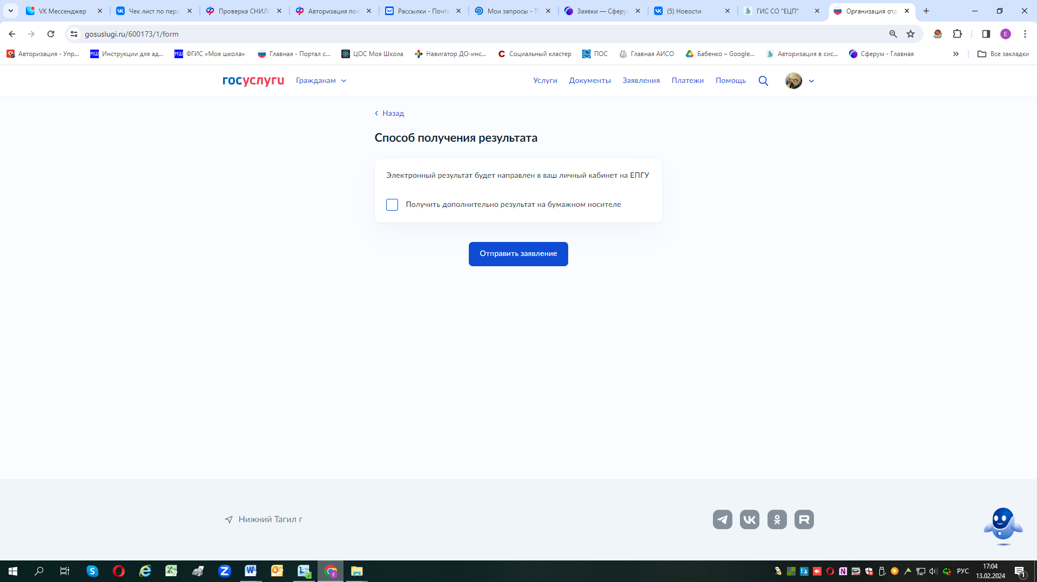
Нажать «Отправить заявление»..
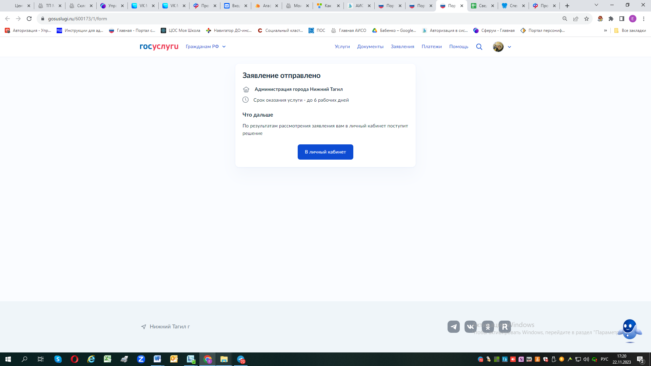

При возникновении вопросов рекомендуем обращаться в выбранное образовательное учреждение (ЛДП)!

Телефоны специалистов управления образования:
Семина Ирина Александровна – тел. 47-81-14 (доб.212),
Бабенко Елена Петровна – тел. 47-81-14 (доб.211) (по работе АИС «Образование»).

